a./ Giao diện:
+) Header
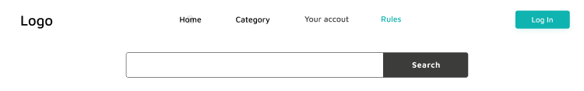
+) Content
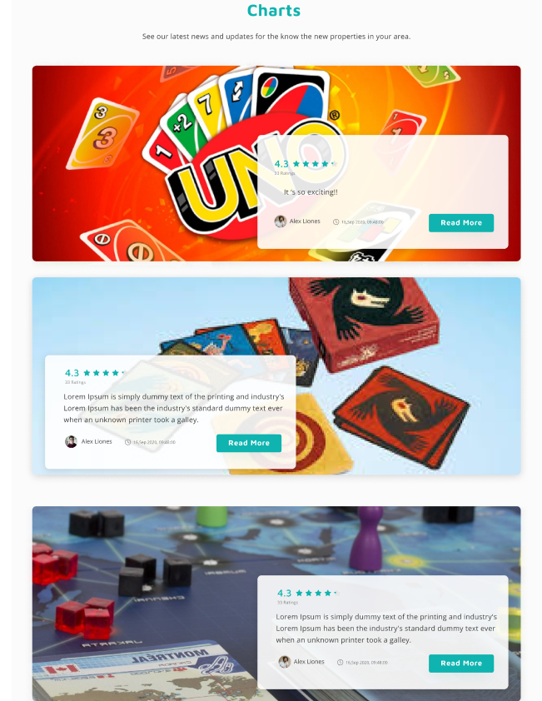
+) Footer
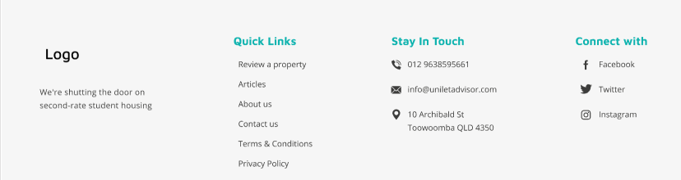
Hình: Màn hình thông tin khách hàng
b./ Mô tả:
+) Header:
STT | Tên | Kiểu | Ràng buộc | Chức năng
1 | Home | Button |  | Chuyển sang tab Home
2 | Category | Button |  | Chuyển sang tab Category
3 | Your Account | Button |  | Chuyển sang tab Your account
4 | Rules | Button |  | Chuyển sang tab Rules
5 | Log in | Button |  | Chuyển sang tab đăng nhập
6 | Tìm kiếm | Textbox | Nhập kí tự | Nhập thông tin Boardgame cần tìm kiếm
7 | Search | Button |  | Thực hiện tìm kiếm Boardgame cần tìm

+) Content:
STT | Tên | Kiểu | Ràng buộc | Chức năng
1 | Read More | Button |  | Hiển thị thêm thông tin về Boargame trên bảng xếp hạng.

+) Footer:
STT | Tên | Kiểu | Ràng buộc | Chức năng
1 | Review a property | Button |  | Chuyển đến trang thông tin của cửa hàng.
3 | Articles | Button
4 | About us | Button
5 | Contact us | Button
6 | Terms and Conditions | Button
7 | Privacy Policy | Button
8 | Facebook | Button |  | Kết nối đến Facebook của bạn
9 | Twitter | Button |  | Kết nối đến Twitter của bạn
10 | Instagram | Button |  | Kết nối đến Instagram của bạn
Bảng: Bảng mô tả màn hình Bảng xếp hạng

